**第4周第 课时（总第 课时）**

**【学习内容】（课题）第2.2 中国的气候**

**【学习目标】**

**1、知识与能力：**

（1）知道我国冬、夏气温的分布规律和降税的时空分布特点，初步学会分析其形成原因。

（2）能够正确描述1月0°C等温线、800毫米等降水量线的分布。

（3）了解我国温度带、干湿地区的划分和分布。

**2、过程与方法：**

通过阅读分析“中国1月平均气温分布图”“中国7月平均气温分布图”“中国等降水量分布图”等，结合材料及表格，培养学生读图、绘图和分析图表的能力。

**3、情感态度与价值观：**

使学生认识到我国复杂多样的气候条件，适合多种多样农作物品种的生长。

**【学习重点】我国冬、夏气温分布规律及成因，我国降水的时空分布特点。**

**【学习方法】**课前线上“听说读写”，课上线下“问创演”，课后复习练习。

**【学习过程】**

**挑战项目一：气候复杂多样**

1. 中国冬、夏气温分布特点及其成因
2. 温度带
3. 中国降水分布特点
4. 干湿地区
5. 主要气候类型的分布

**挑战项目二：季风气候显著**

**挑战项目三：多特殊天气、多气象灾害**

**课堂小结**

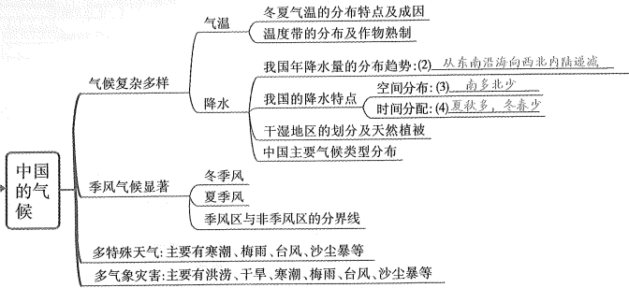

**达标检测**

**课后作业：复习**哇哇知识点听读课，测试题；预习第2.3节